**Robot NAO**

**Cheville**

**Préparation Aux Épreuves Orales De La Filière PSI**

|  |  |  |
| --- | --- | --- |
|  |  | H:\RessourcesTP\Cheville_NAO\ERM\DTNA11\Pages et Images structure CD\accuei1.jpg |

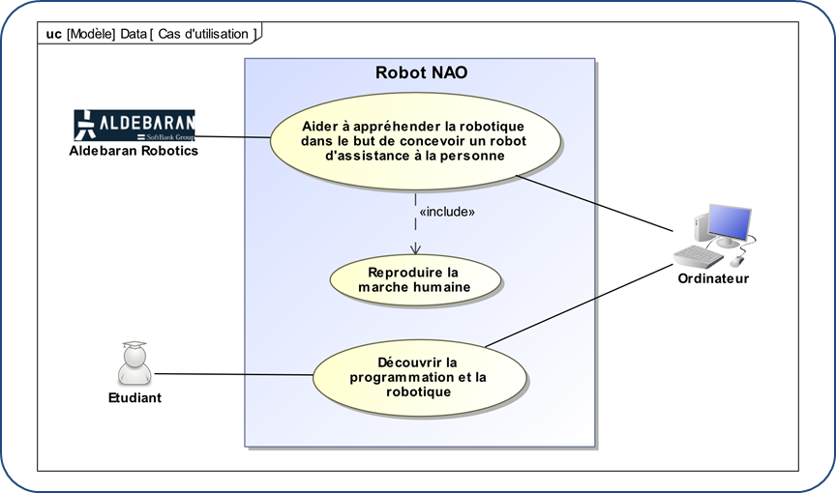

Le robot NAO a été développé par la société Aldebaran afin de créer un prototype de robot humanoïde. L’objectif final de cette entreprise est de proposer aux clients des robots d’aide à la personne. Une autre finalité d’Aldebaran est de proposer aux enseignants et aux universitaires un support pour enseigner la robotique aux étudiants.

Cinématiquement et dynamiquement, le robot doit être capable de se déplacer plus ou moins rapidement, et de se relever. On s’intéresse ici à la modélisation de la cheville dans le cadre de la marche du robot.

|  |  |  |
| --- | --- | --- |
| **Problématique :**   |  |  | | --- | --- | | On s’intéresse ici à la marche de NA0 et en particulier au fonctionnement de l’ensemble pied – cheville – tibia qui sera nommé « cheville NAO ». Pour cela on dispose d’un système didactisé et de son modèle multiphysique.  **Le robot NAO est-il en capacité de marcher à vitesse lente et à vitesse rapide ?** |  |   Pour répondre à cette question, on souhaite disposer d’un modèle multiphysique fiable, permettant de minimiser le nombre d’essais à réaliser sur le système. |

# Découverte – Manipulation – Observation – Description

|  |
| --- |
| **Objectif 1: S’approprier le fonctionnement de la cheville NAO – 15 minutes** |

*Cette première partie nécessite la lecture préalable des fiches : « Fonctionnement », « Acquisition » et « Ingénierie Systèmes ».*

|  |
| --- |
| **Activité 1**  Mettre en service la cheville NAO en réalisant des essais dans les conditions expérimentales suivantes :   * asservissement « cheville » ; * réglage du correcteur : Kp = 200, Ki = 0 ; * consigne de tangage : sinus d’amplitudes 5° et de périodes 0,54s puis 2,16s; * consigne de roulis : aucune ; * tracer la consigne et l’angle réducteur de l’axe de tangage.   Justifier les valeurs de l’amplitude et des périodes de la consigne en utilisant le diagramme des exigences. |

|  |
| --- |
| **Activité 2**  Préparer une synthèse orale décrivant le fonctionnement de la cheville et de ses constituants. Vous pourrez vous appuyer sur la représentation de la chaine d’information et de la chaine d’énergie. |

L’objectif de cette question est de mettre en œuvre le système et de justifier une mesure. Les courbes seront analysées ultérieurement.

Le robot avance avec une foulée de 30 mm pendant laquelle le débattement angulaire de la cheville est estimé à 10°. On attend de lui de pouvoir se déplacer de 50 à 200 m/heure. Cela se traduit donc respectivement par un pas toutes les 2,16 secondes ou un pas toutes les 0,54 secondes.

|  |  |
| --- | --- |
|  |  |

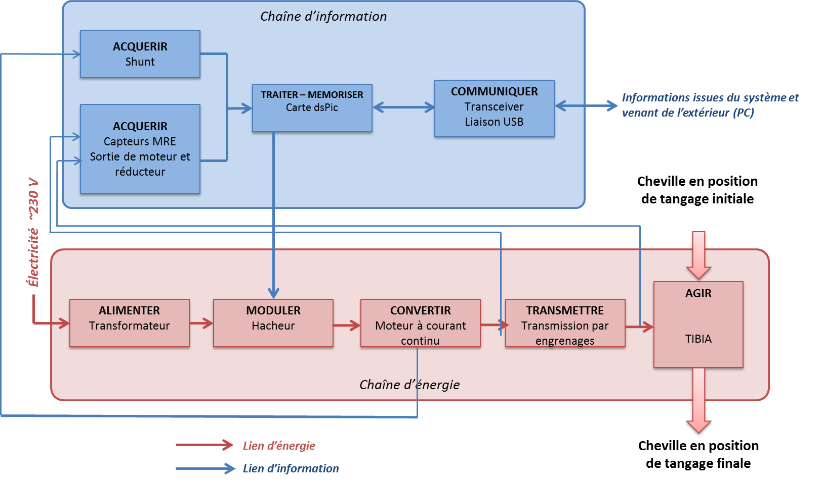

|  |
| --- |
| **Objectif 2: valider les choix technologiques du constructeur – Durée estimée : 5 min** |

|  |
| --- |
| **Activité 3**  La résolution du capteur utilisé permet-elle de s’assurer que l’exigence 1.2.4.1 est vérifiée ? |

Le capteur MRE émet un signal sur 12 bits pour un tour de l’axe. 360° correspondent donc à. La résolution du capteur est donc de. Ainsi l’écart statique pourra être considéré comme nul s’il est compris dans une fourchette de. Ce capteur pourrait être modélisé par un gain pur ainsi qu’un arrondissement (rounding, opération non linéaire) de la valeur en sortie de capteur. L’asservissement réel est donc un asservissement numérique. Dans le cadre des SLCI, il peut uniquement être modélisé par un gain pur.

# Appropriation de la problématique

|  |
| --- |
| **Objectif 3 : *s’approprier la problématique – Durée : 15 min.*** |

*Rappel : on souhaite connaître l’aptitude du robot NAO à marcher à allure faible et à allure rapide. Pour cela on souhaite disposer d’un modèle multiphysique fidèle au support réel.*

|  |
| --- |
| **Activité 4**   * Commenter l’allure des courbes réalisées dans l’activité 1. Quelle peut être l’origine des écarts entre l’angle de consigne et l’angle mesuré ? * En vous aidant éventuellement des activités proposées dans ce sujet, proposer une démarche permettant de faire en sorte que le robot NAO puisse marcher selon les modalités du cahier des charges. Vous pourrez en particulier préciser l’utilité que peut avoir un modèle multiphysique |

On observe :

* une atténuation d’un tiers du signal ;
* un décalage temporel est de 0,1 s soit un déphasage de 1,16 rad (66°) pour l’essai 1 ;
* un décalage temporel est de 0,295 s soit un déphasage de 0,92 rad (52°) pour l’essai 2.

L’atténuation du signal peut s’expliquer par le fait qu’un système peut être considéré comme un système du deuxième ou du troisième ordre avec retour de classe 1. Sans correcteur, ces systèmes ne sont pas précis s’il y a des perturbations. Les frottements secs dans les liaisons peuvent expliquer le déphasage ainsi que le retard dans le suivi de la consigne.

# Enrichissement du modèle multiphysique

|  |
| --- |
| **Objectif 4 : *– Durée : 15 minutes*** |

*Cette première partie nécessite la lecture préalable des fiches : « Acquisition » et « Simulation ».*

Afin de valider le modèle multiphysique, on se propose dans un premier temps d’analyser des réponses du système à un échelon. Réaliser les essais suivants sur le système :

|  |  |  |  |  |  |
| --- | --- | --- | --- | --- | --- |
|  | Essai 1 | Essai 2 | Essai 3 | Essai 4 | Essai 5 |
| Amplitude échelon (degrés) | 5 | 20 | 10 | 10 | 10 |
| Correcteur proportionnel Kp | 200 | 200 | 200 | 1000 | 1500 |

|  |
| --- |
| **Activité 5**  Déterminer l’écart statique et le temps de réponse du système. Les exigences 1.2.4.1 et 1.2.4.2 sont-elles satisfaites ? Que dire de l’influence du gain Kp sur les performances du système ? |

Ouvrir le modèle « ChevilleNAO\_Complete.slx ».

|  |
| --- |
| **Activité 6**  Décrire le modèle multiphysique. Vérifier que les conditions de simulation sont les mêmes que les conditions expérimentales. Réaliser les mêmes essais qu’à la question précédente. Confronter les résultats expérimentaux et les résultats issus de la simulation. |

|  |  |  |  |  |  |
| --- | --- | --- | --- | --- | --- |
|  | Essai 1 | Essai 2 | Essai 3 | Essai 4 | Essai 5 |
| Amplitude échelon (degrés) | 5 | 20 | 10 | 10 | 10 |
| Correcteur proportionnel Kp | 200 | 200 | 200 | 1000 | 1500 |
| Écart statique (deg) – mesure | 2,63 | 1,12 | 1,57 | 0,37 | 0,16 |
| Temps de réponse à 5% (s) – mesure | 0,11 | 0,15 | 0,135 | 0,205 s | 0,335 |
| Écart statique (deg) – Simu | 0 | 0 | 0 | 0 | 0 |
| Temps de réponse à 5% (s) – Simu | 0,106 | 0,106 | 0,106 | 0,05 | 0,06 |

On constate que pour un même gain proportionnel le temps de réponse du système varie peu, mais l’écart statique est différent. Cela peut s’expliquer par les frottements dans les engrenages : l’écart aux bornes du comparateur ne permet pas de générer une tension puis un couple assez grand pour faire tourner le moteur et annuler l’écart. La différence entre les essais 1, 2 et 3 peut éventuellement s’expliquer par le fait que dans les essais 1 et 3 on reste à la limite du frottement. C’est donc le facteur d’adhérence qui prime Il est donc plus « difficile » d’atteindre la consigne. Pour l’essai 2, le système reste davantage en phase de glissement. Le facteur de glissement étant plus faible que le facteur d’adhérence, il est plus aisé de s’approcher de la consigne. Les effets d’inertie peuvent aussi favoriser l’entrainement de la cheville.

Les résultats suite aux essais sont donnés dans le tableau ci-dessus. Le système modélisé est de classe 1 sans perturbation (et sans frottement). Il est donc logique que sur la simulation l’écart statique soit nul. Les valeurs de temps de réponses ne sont pas comparables lorsque Kp augmente, mais la tendance est la même.

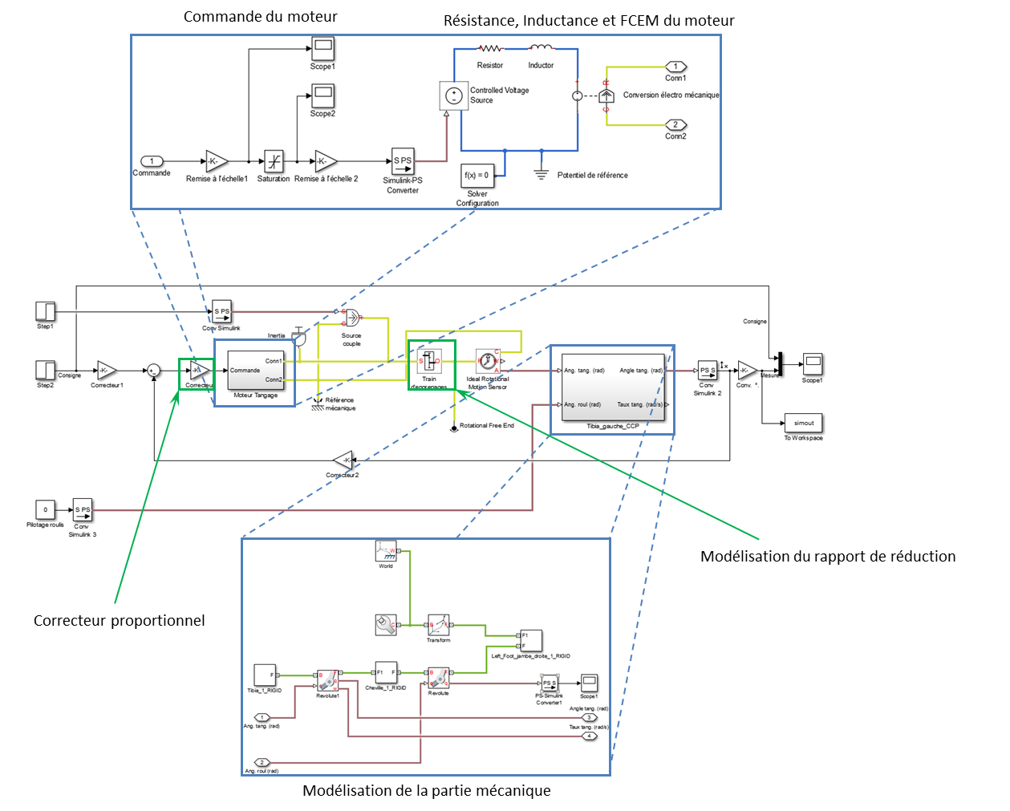

|  |
| --- |
| **Objectif 5  Proposer des essais permettant de caractériser les frottements *– Durée : 20 minutes*** |

|  |
| --- |
| **Activité 7**  Le logiciel de mesure permet-il d’avoir accès au couple fourni par le moteur ? Quelle est l’unité physique du coefficient de frottement visqueux ? Proposer un protocole expérimental permettant d’étudier les effets du frottement visqueux ou du frottement sec. Comment pourrait-on prendre en compte le frottement dans le modèle ? |

On choisit d’ajouter dans le modèle un bloc *Rotation friction* dans lequel on renseigne un couple d’adhérence de *5 mNm* (*Breakaway friction torque*) et un couple de frottement en utilisant le modèle de Coulomb de *5 mNm* (*Coulomb friction torque*). **– Pour cela décommenter le bloc sur le modèle –**

|  |
| --- |
| **Activité 8**  En utilisant la documentation, modifier le modèle et observer l’évolution de la position de la cheville. |

Une possibilité est d’utiliser un dynamomètre sur le haut du tibia. En estimant le bras de levier entre le point d’application du dynamomètre et l’axe de la liaison de tangage, on peut estimer le couple de frottement induit par la chaîne de transmission. On utilisant le rapport de transmission, on peut connaître le couple de frottement ramené sur l’axe moteur.

Il est alors possible de soustraire un couple de frottement ramené à l’arbre moteur sur le modèle.

Le couple moteur n’est pas directement mesurable. En revanche, le système peut mesurer le courant moteur. Connaissant la constante de couple (), on peut donc avoir une estimation du couple moteur.

Le couple de frottement dû aux frottements visqueux est proportionnel au taux de rotation, le coefficient de frottement est donc en .

En utilisant des rampes de position, et donc en pilotant le taux de rotation de l’axe de tangage, on pourrait donc tracer le couple moteur en fonction du taux de rotation. Si la courbe est linéaire, le coefficient directeur correspond au coefficient de frottement visqueux.

La mise en œuvre de cet essai laisse apparaître une zone d’adhérence et de glissement, mais ne permet pas de conclure sur un coefficient de frottement visqueux. Les zones d’adhérence et de glissement peuvent permettre d’enrichir le modèle en donnant le couple à la limite de l’adhérence (4mNm) et le couple résistant lors du glissement (1mNm).

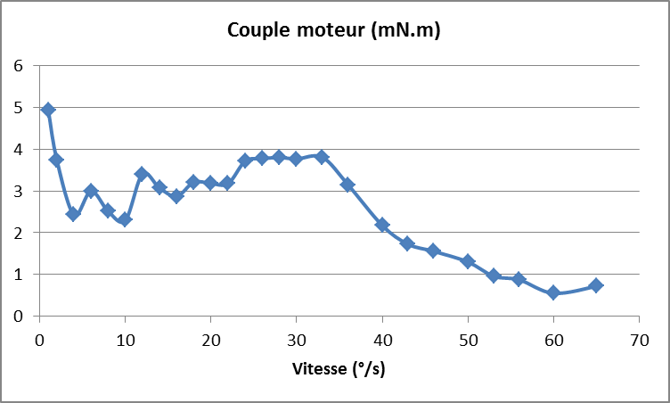

Il est alors possible de faire des simulations et de voir un comportement du modèle similaire au comportement de la cheville.

# Validation du modèle multiphysique

|  |
| --- |
| **Objectif 6  Valider le modèle *– Durée : 20 minutes*** |

|  |
| --- |
| **Activité 9**   * Modifier le modèle pour simuler le comportement de la cheville en marche lente puis en marche rapide. Les résultats des simulations reflètent-ils le comportement réel de la cheville * Quelles modifications supplémentaires pourrait-on apporter au modèle pour obtenir un modèle plus complet ? |

Pour un échelon de 10° et un gain proportionnel de 200, l’écart statique est de 1,49° et le temps de réponse est de 0,18s.Pour un échelon de 10° et un gain proportionnel de 1500, l’écart statique est de 0,2° et le temps de réponse est de 0,05s.

|  |  |  |
| --- | --- | --- |
| **Marche lente Kp 1500** |  | C:\Users\Xavier\Desktop\untitled.png |
| **Marche rapide Kp 1500** |  | C:\Users\Xavier\Desktop\untitled.png |

On pourrait :

* Ajouter le modèle de l’axe de roulis ;
* Modéliser chacune des liaisons ;
* Aller plus loin de la modélisation de la partie commande …

# Synthèse

|  |
| --- |
| **Objectif 7  Exposer clairement le travail effectué *– Durée : 10 minutes*** |

|  |
| --- |
| **Activité 9**   * Proposer un poster présentant une synthèse de votre travail. Sur ce poster devront apparaitre les éléments clé abordés précédemment ainsi que la démarche scientifique mise en œuvre pour répondre à la problématique. Les outils de communication nécessaires à sa rédaction sont laissés à votre initiative. |